店铺商家平台开通：商家档案、经营范围和状态｜云上订货系统
从平台应用、商家档案和企业账号分别核开通，再查经营范围、商品准入与原保存结果。

1. 先从店铺商家平台分清应用档案与企业状态
店铺商家平台开通从管理端的店铺商家平台应用和商家店铺管理分别核起。应用页有应用介绍、应用设置和应用状态；商家管理列表提供新增、查看及编辑。进入介绍页不表示已经获得商家管理资格，应用已开启也不表示每一个商家企业、账号和商品均已有效。操作前确认当前平台企业、当前岗位实际入口及所用商家编号，不用联营商合作页面或集团门店资料代替本业务。
商家列表可以按商家名称、联系人等关键词和企业状态查记录，显示联系人、手机号、最近登录及状态。先清楚所查的是哪个平台下的原商家，再核筛选，避免把同名商家或其它平台的一条记录当成此处已经开通。最近登录只用于了解账号活动，不能证明商品审核、首单提交或结算已经成功。
历史画面用于识别原字段，关系图只说明开通所涉及的业务节点。当前部署的应用授权、商家登录和同数据业务结果仍需按实际原记录核对。开通要分别留下应用状态、商家档案编号、商家企业及账号依据，之后才接续商品和经营业务。
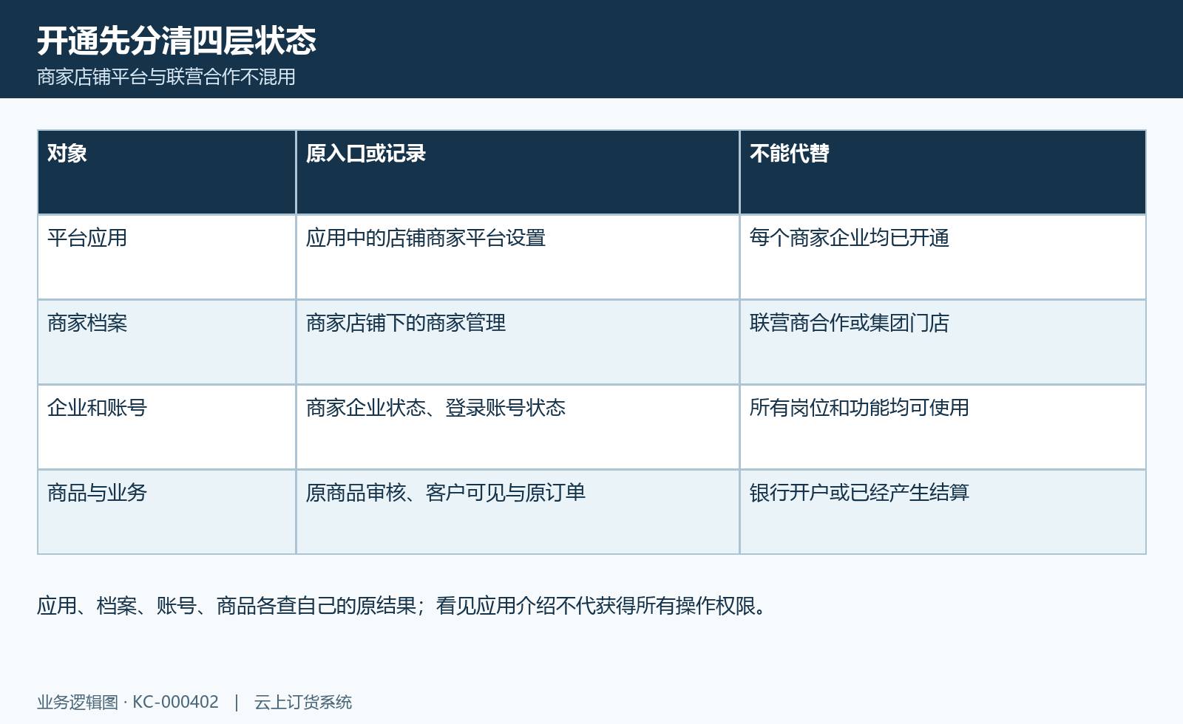
图1：商家开通入口图：平台应用、商家档案、企业账号和商品业务分别核对。

2. 新增账号与联系人资料按本商家核对
新增商家时先核公司名称、负责人和手机号，再设置登录账号与密码。公司名称是必填资料，联系人和手机号也有表单必填提示；公司地址、客服名称和客服手机是另外的资料字段。客服资料被保存，不代表已经建立客服会话，更不能据此推断微信或企业微信接入已经支持。负责人手机与商家登录账号各有用途，不能用联系人名称替代专属账号。
新增账号区域提示账号为六至二十位字母和数字、区分大小写，密码也有长度和字符提示，保存前会进行账号、密码及表单校验。历史空表单局部仅保留与这些字段相符的提示，没有展示真实账号，也不证明当前商家企业已经创建。输入资料后以本次校验和保存反馈为准，不把控件提示当成所有后台身份及密码规则都已核验。
编辑已有商家时不再显示同样的新增账号区域，不能把修改公司名称当成重新创建企业或更换账号。详情另有登录账号、账号状态和重置密码入口，需按原商家用户及平台关联核允许结果。联系方式更正后重新打开该商家详情回查，账号能否登录则另查企业及账号状态，不在资料表单里凭名称判断。
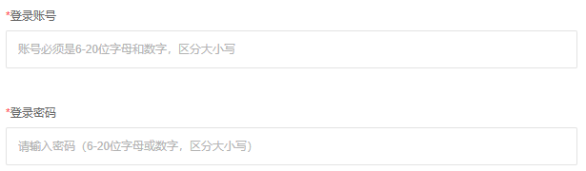
图2：历史空账号表单局部：仅用于核登录账号及密码的原字段提示，不证明当前商家企业已创建成功。

3. 经营范围客户屏蔽与默认送货仓逐项回查
经营分类范围为必填多选资料，经营品牌范围可另外选择。准备时把本商家计划经营的商品分类逐项对到平台的分类资料，并核所选编号对应的名称，避免选择同名分类或把父分类显示名称当成所有商品已经纳入。品牌未填时应按实际商品和后续页面结果核对，不自行断定空值必然代表允许全部或禁止全部。
屏蔽客户类型与屏蔽客户区域是两组独立资料，默认送货仓库又是另一项仓库选择。经营范围说明商家资料范围，客户屏蔽用于后续具体商品范围核对，默认送货仓记录原仓资料；它们不等价于已分配库存、所有客户均可购买或订单已经自动发货。选择仓库时核当前平台的原仓名称及有效资料，不用商家名称相同推断是同一个仓库。
保存后在原商家详情回查分类、品牌、客户类型屏蔽、销售区域屏蔽和送货仓显示。资料名称变化或关联失效可能影响回显，不能只看旧截图的文字。当前表单没有可操作的仓配方式及销售价格比例控件，这些项目不能在本表单中按联营合作页面的方式设置；需要价格和履约规则时转到其真实商品和订单入口逐项核。
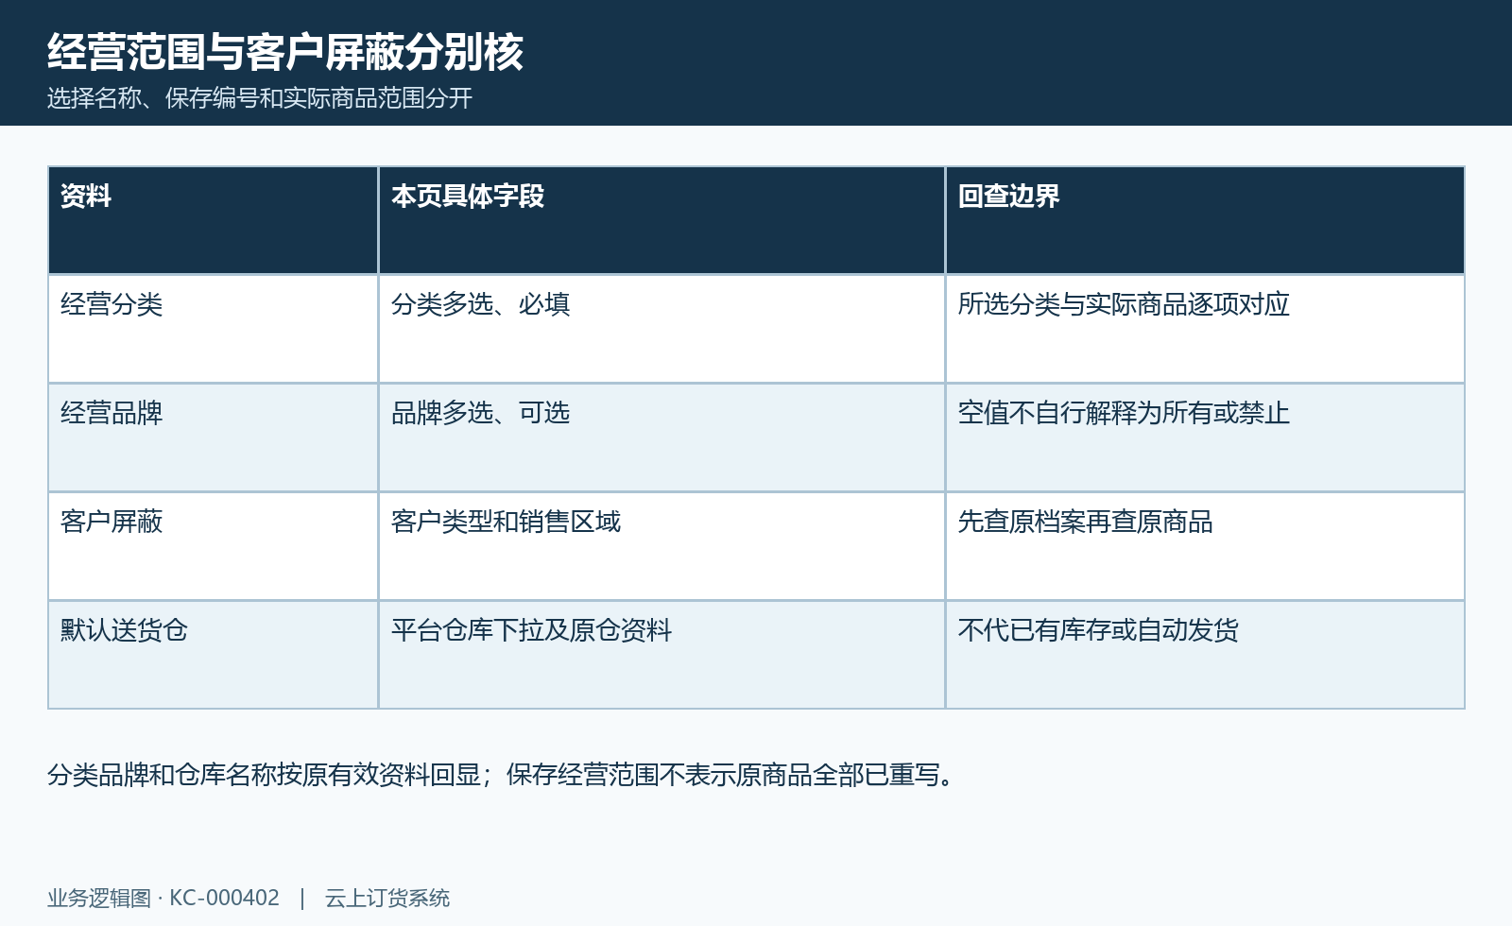
图3：商家经营范围图：经营分类品牌、屏蔽客户和默认送货仓各自回查。

4. 保存之后核商家企业平台客户和虚拟仓关联
新增保存承接商家企业、平台与商家的业务关系及平台虚拟仓资料，不能把填写表单本身叫开通完成。新增路径使用填写的公司名称、登录账号等创建商家企业，并记录其对应的平台企业；还建立平台在商家企业中的客户关系，及商家在平台的虚拟仓记录。核对时分别记下商家档案和商家企业编号，再回查对应客户与仓库，不用名称相同代替关联一致。
表单校验通过之后仍要看保存服务的本次结果。成功反馈会转入该商家详情，打开详情核公司名称、经营范围、代码、联系人、结算资料及账号；再回到列表按原编号和本次企业状态确认。虚拟仓建立只是业务对象的建立，不表示已有商品库存或实物入库，平台客户建立也不表示已经发生一笔订单。
如果创建中返回失败，先保本次时间、阶段、首个提示以及已经存在的企业、客户或虚拟仓结果，再决定如何接续。不能保证所有初始化在一次失败后都自动消失，也不靠连续新增同名商家补齐。已有档案编辑走资料更新，新增时的企业和关系建立不应被解释为每次编辑都会再建一套；岗位权限和失败后已保存的关联仍应按实际原记录核对。
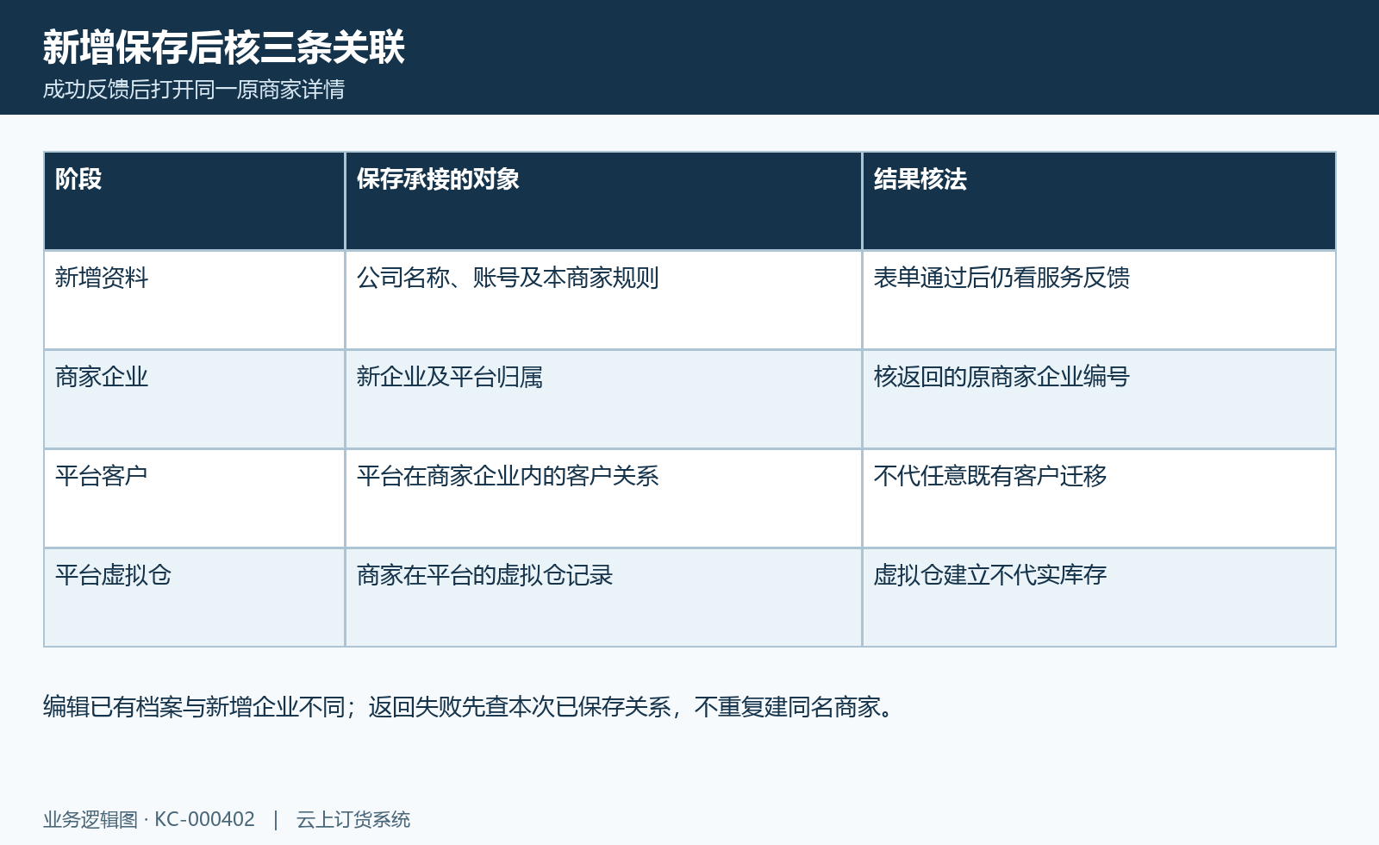
图4：商家保存关联图：新增资料、商家企业、平台客户及平台虚拟仓分节点核对。

5. 结算间隔周期及财务资料不代实际打款
结算设置包含返款比例、订单完成后的可结算间隔，以及每天、每周或每月的周期选择。页面结算间隔提示零至三十天；每周选择星期，每月日期提示一至二十五。切换周期时重新核具体日期，不沿用上一个周期的旧值。详情会把完成后的间隔和周期组合为说明，文字显示只是设置回显，不能当成已经运行并生成结算单。
保存时还有与平台销售设置的关联约束：结算间隔须大于平台设置的可退货天数，等于或小于时会出现相应提示。遇到此类失败先核本商家的间隔及平台原可退货设置，不能只因页面允许填零就断定保存必然通过。返款比例按本字段含义填写和回查，不改称税率、销售毛利或实际到账金额，也不根据比例直接推原结算金额。
财务信息另有开户名称、开户银行、银行账号和支付宝等字段，部分资料还会根据平台服务商显示相关商户号。保存这些资料不表示真实银行开户、认证完成或自动打款。附件区域可保合作文件等图片资料，当前上传提示为图片格式且最多十项；文件能看见与合作资格、资金通道已准入分别核，实际打款须查原结算及资金记录。
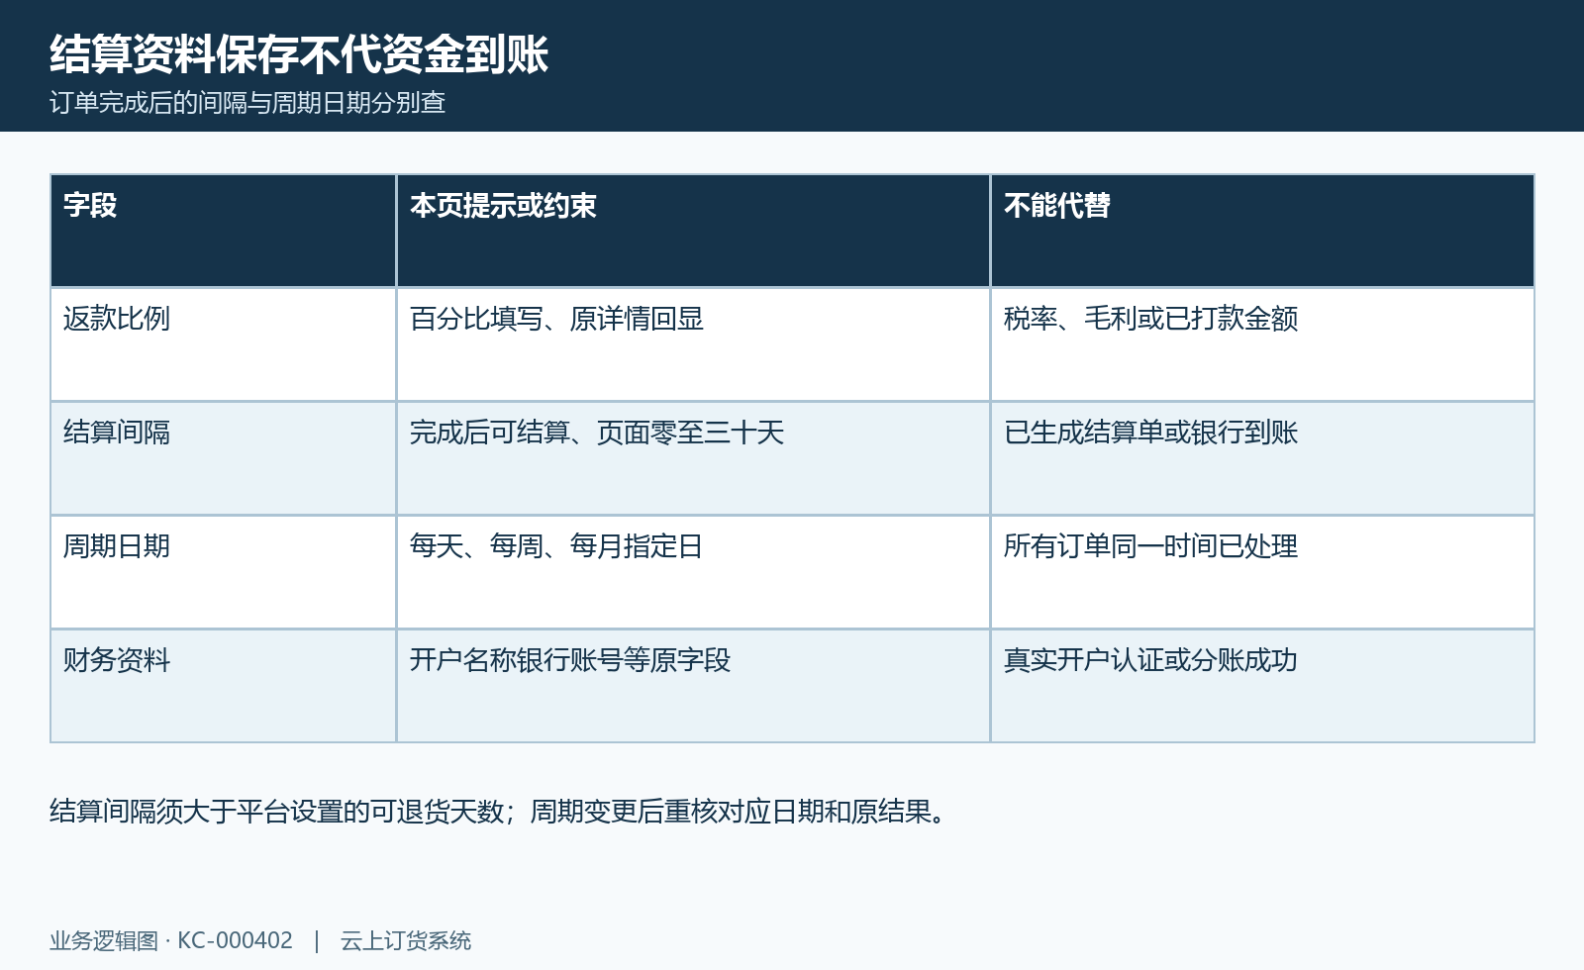
图5：商家结算设置图：间隔、周期、返款比例和财务资料与实际结算分开。

6. 发布权限之后另查商品审核与客户可售
商品发布权限提供无需审核和审核后才可上架两种选择，保存商家资料时核这一项与实际约定一致。它说明后续商品处理规则，不是一次商品发布，也不代表商家全部规格已上架。商家档案已经保存后，要另以原商家企业、原商品及规格回到商品审核记录，确认商品属于当前平台，避免拿商家自有商品列表中的上架状态代平台结果。
平台待审核查询按当前平台和原商家商品筛选，并有审核状态与关键词等条件。实际审核另有通过、不通过及原备注；记录不存在或审核操作受限时，应保原反馈而不是给资料页改一个状态来代办。审核通过会更新对应商品相关状态和价格承接，仍不能据此保证每个客户在所有终端都能看到或提交订货。
核客户可售时再分别核客户类型与区域屏蔽、具体商品规格、实际价格及允许订货的范围。审核路径会把商家屏蔽条件带到相应商品，这也不等于以后编辑商家资料会自动回写所有历史商品。缺少显示或价格不符时，以该商品和客户的原结果查差别；库存、订单提交和收付款是后续节点，不把商家准入或单个商品审核代整个经营闭环。
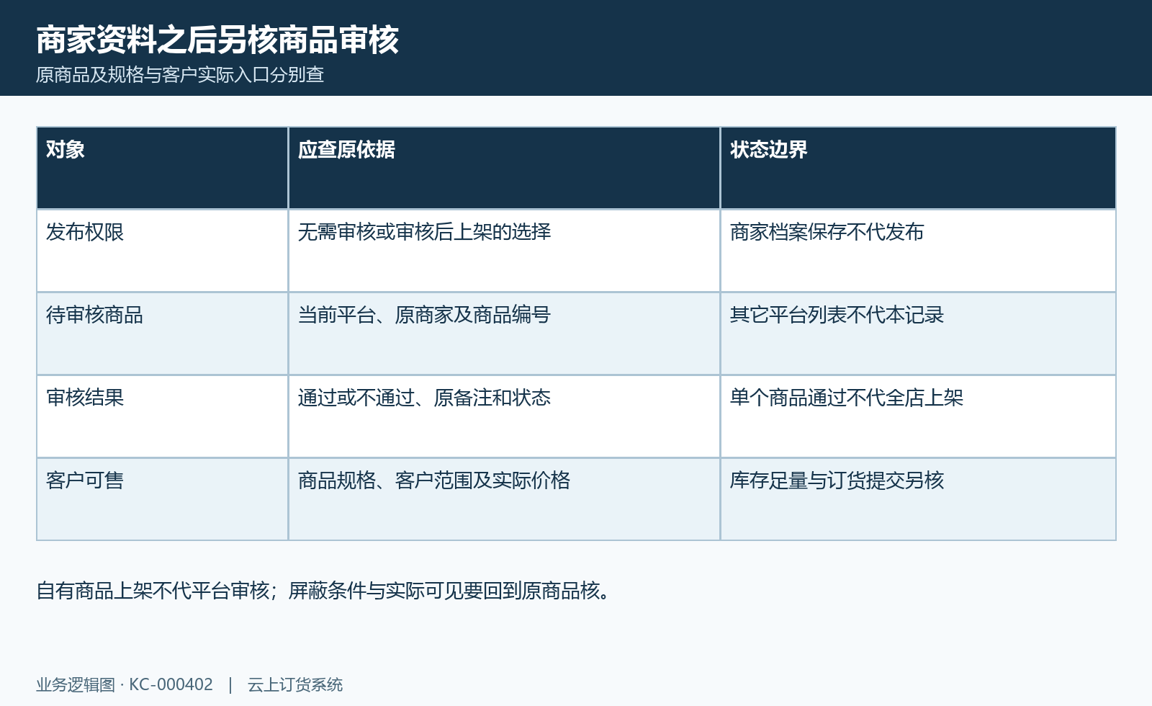
图6：商家商品准入图：发布权限、原待审核商品、审核结果及客户可售分别核对。

7. 停用恢复账号重置和档案删除分别核结果
原商家详情按企业状态显示停用或恢复按钮，停用前有企业全部账号不可登录的确认提示。处理时先明确本次目标是商家企业状态，查清原企业和所用账号；停用不是删除商家档案，也不是把商品及历史订单逐笔作废。停用路径调用企业失效，不能据此承诺全部商品已经自动下架、历史资金已经冲回。
恢复后重新打开同一原商家详情，核企业状态和账号状态，再查实际岗位入口、商品审核及客户范围。恢复企业不等于恢复每个停用账号、补齐应用或把所有商品上架。账号重置有原用户和本平台关系的检查，用户不存在或没有相应关系会返回提示；重置密码成功仍不代所有登录和业务功能都已实际验证。
档案逻辑删除与企业停用也是不同路径。删除核原记录是否存在，并在提供修改时间时检查数据是否已变化；数据被改后应刷新，而不是沿用旧页面继续删除。删除档案不能解释为注销资金账户、退款或撤回所有已发生业务。需要更正资料、停用企业或处理原商品时，各在自己的允许入口办理，并保原编号和结果回查。
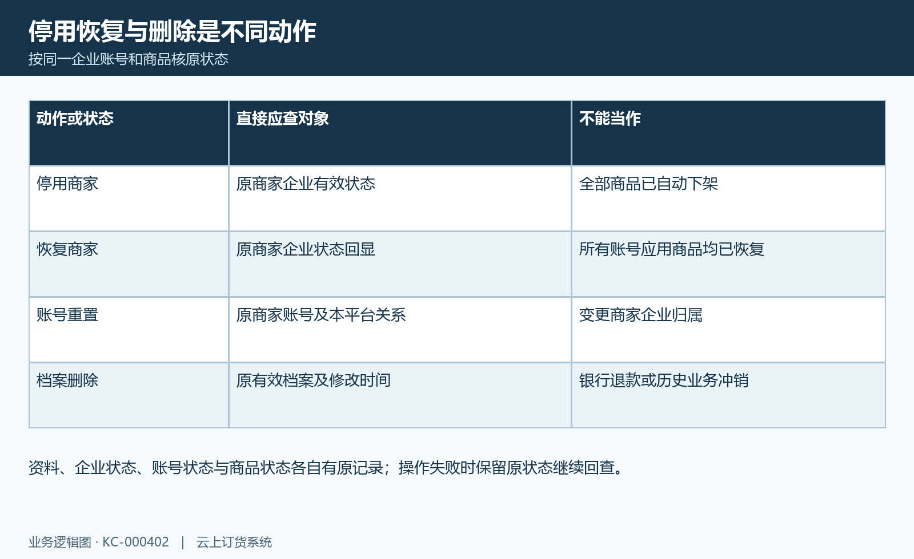
图7：商家企业状态图：商家停用恢复、账号重置、档案删除与商品状态分开核验。

8. 保存失败列表为空及资料差异保原记录接续
保存失败先区分字段校验、代码重复、结算间隔及读取结果。公司名称、经营分类范围、商家店铺代码等缺失有相应提示；代码在当前平台有效档案中查重，编辑会排除本记录。代码用于区分商家业务，应按本次原代码核，不拿其它平台的同号推断本平台一定重复，也不把页面长度提示代全部服务端校验。
保存返回失败时页面给出本次服务信息，不能把页面仍留着的输入值当成已经保存。详情查询失败同样不能把先前回显当成新结果，先保原商家编号、修改前资料及首个提示，再刷新原记录核是否已经有变化。若列表为空，先核当前平台、关键词及企业状态筛选；清空筛选后按原商家查，空列表不表示企业、账号或历史业务已经被删除。
验收开通时按四组证据逐项闭合：应用和当前岗位能否进入；原商家档案与企业、客户、虚拟仓关系是否相符；账号及企业状态是否符合预期；经营范围、商品审核和具体客户可售是否有各自原结果。资金及首单履约另查原单据。资料仍有差异就保原记录继续核，不以一次成功提示替代全部准入，也不重建或连续改状态制造表面一致。
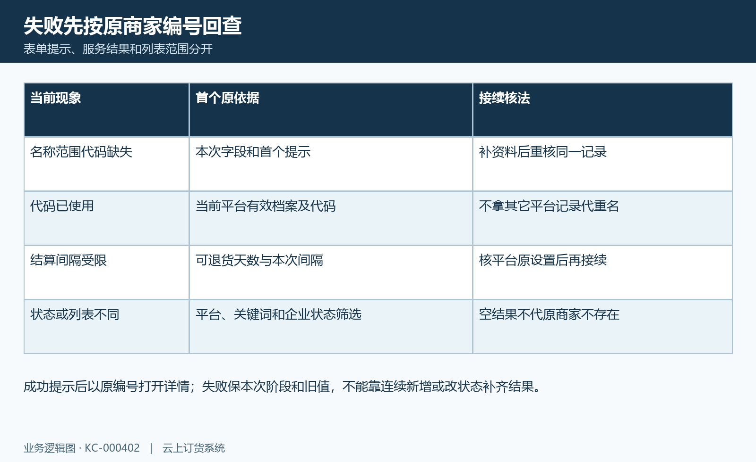
图8：商家资料失败核对图：字段校验、代码重复、结算间隔及列表状态按原结果排查。

下一步学习
- 店铺商家商品审核：销售价格、商品状态与上架结果｜云上订货系统
- 店铺商家经营查看：订单、销售与已结算金额｜云上订货系统
- 店铺商家结算：审核、扣点、分账和实际打款｜云上订货系统
- 集团门店开通：机构资料与组织归属｜云上订货系统

